|  |  |
| --- | --- |
|  | **UNIVERSIDAD NACIONAL AUTÓNOMA**  **DE MÉXICO** |
|  | **FACULTAD DE INGENIERÍA** |
|  | **LABORATORIO DE MICROCOMPUTADORAS** |
| **PRÁCTICA 3**  **“Puertos Paralelos II (Control de acciones)”**  **Grupo:** 07  **Profesor:** M.I. Rubén Anaya García  **Integrantes:**   * Cabrera Garibaldi Hernán Galileo * Pichardo González Jenny Alejandra * Domínguez Miyashiro Angle Tsuyoshi   **SEMESTRE 2020 – 1**  **Fecha de entrega:** 19 de Septiembre 2019 |

**Objetivo:** Emplear los puertos paralelos que contiene un microcontrolador para realizar funciones de control, configurando estos como entrada y salida.

# **Desarrollo**

**Ejercicio 1**

Empleando dos puertos paralelos del microcontrolador PIC, uno de ellos configurado como entrada y el otro como salida; realizar un programa que de acuerdo al valor del bit menos significativo del puerto A, se genere la acción indicada en el puerto B.

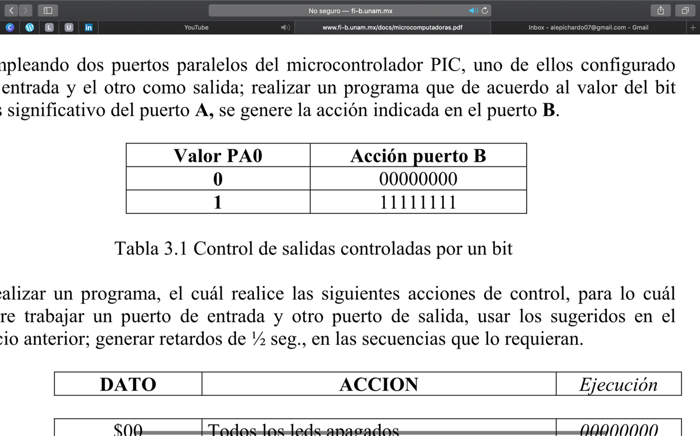

**Código ensamblador**

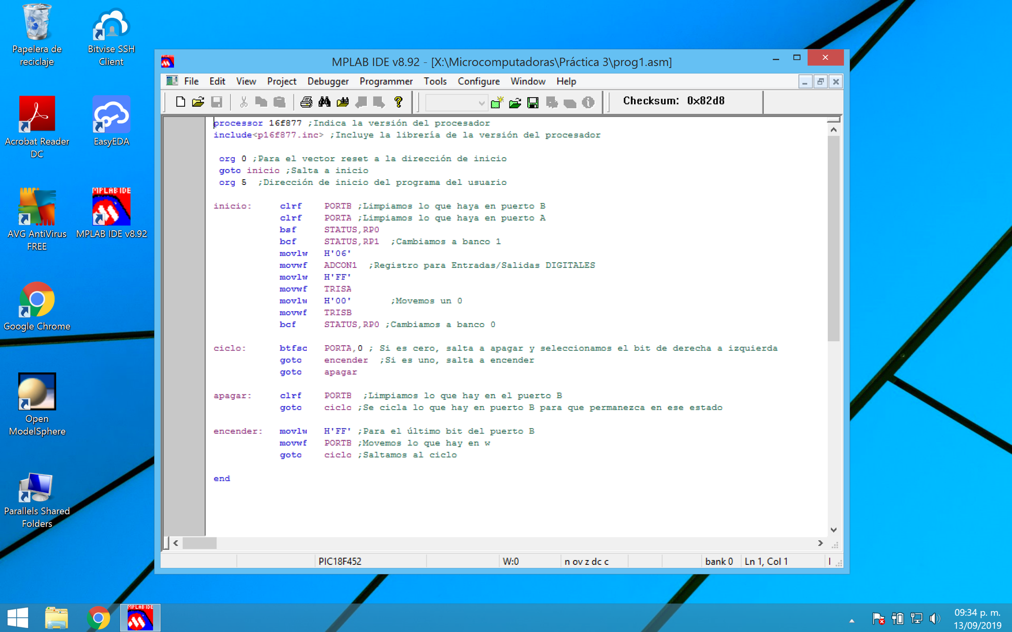

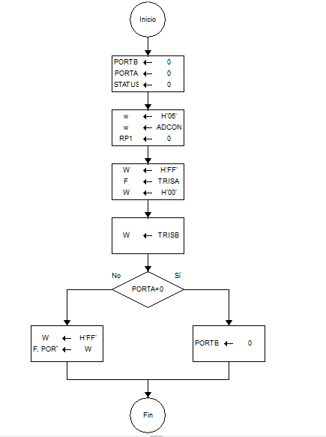

**Pseudocódigo**

org 0

ir a inicio

org 5

inicio: clear PORTB

clear PORTA

STATUS, RP0=1

STATUS, RP1=0

w=h’06’

ADCON1=w

w= h’FF’

TRISA=w

w= h’00’

TRISB=w

STATUS,RP0=0

ciclo: comparer PORTA,0 con 0

si son diferentes: ir a encender

si son iguales: ir a apagar

apagar: clear PORTB

ir a ciclo

encender: w= h’FF’

PORTB=w

Ir a ciclo

end

**Ejercicio 2**

Realizar un programa, el cuál realice las siguientes acciones de control, para lo cuál requiere trabajar un puerto de entrada y otro puerto de salida, usar los sugeridos en el ejercicio anterior; generar retardos de ½ seg., en las secuencias que lo requieran.

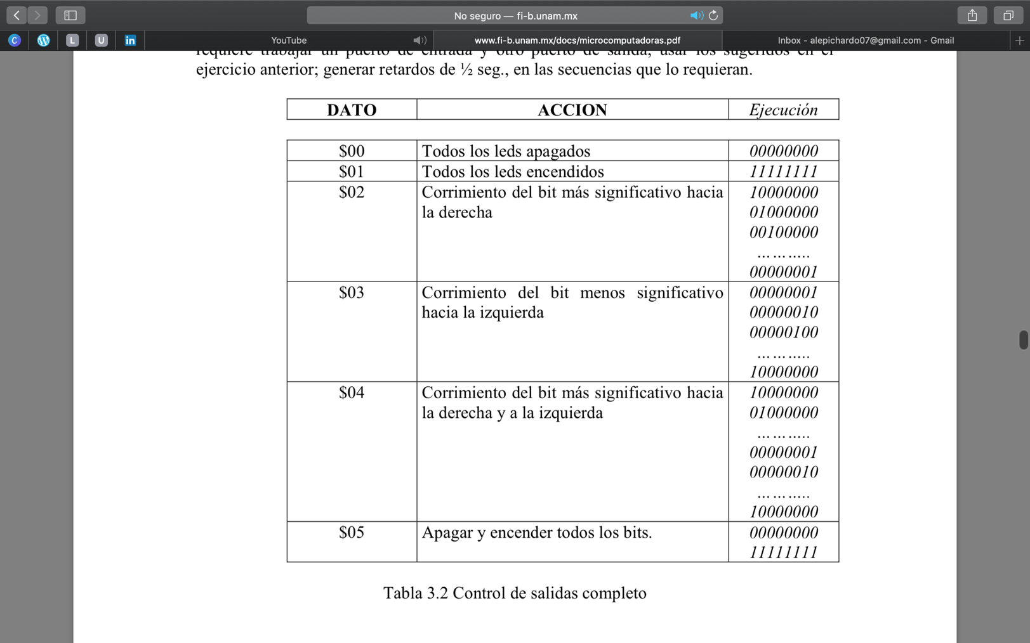

**Código ensamblador**

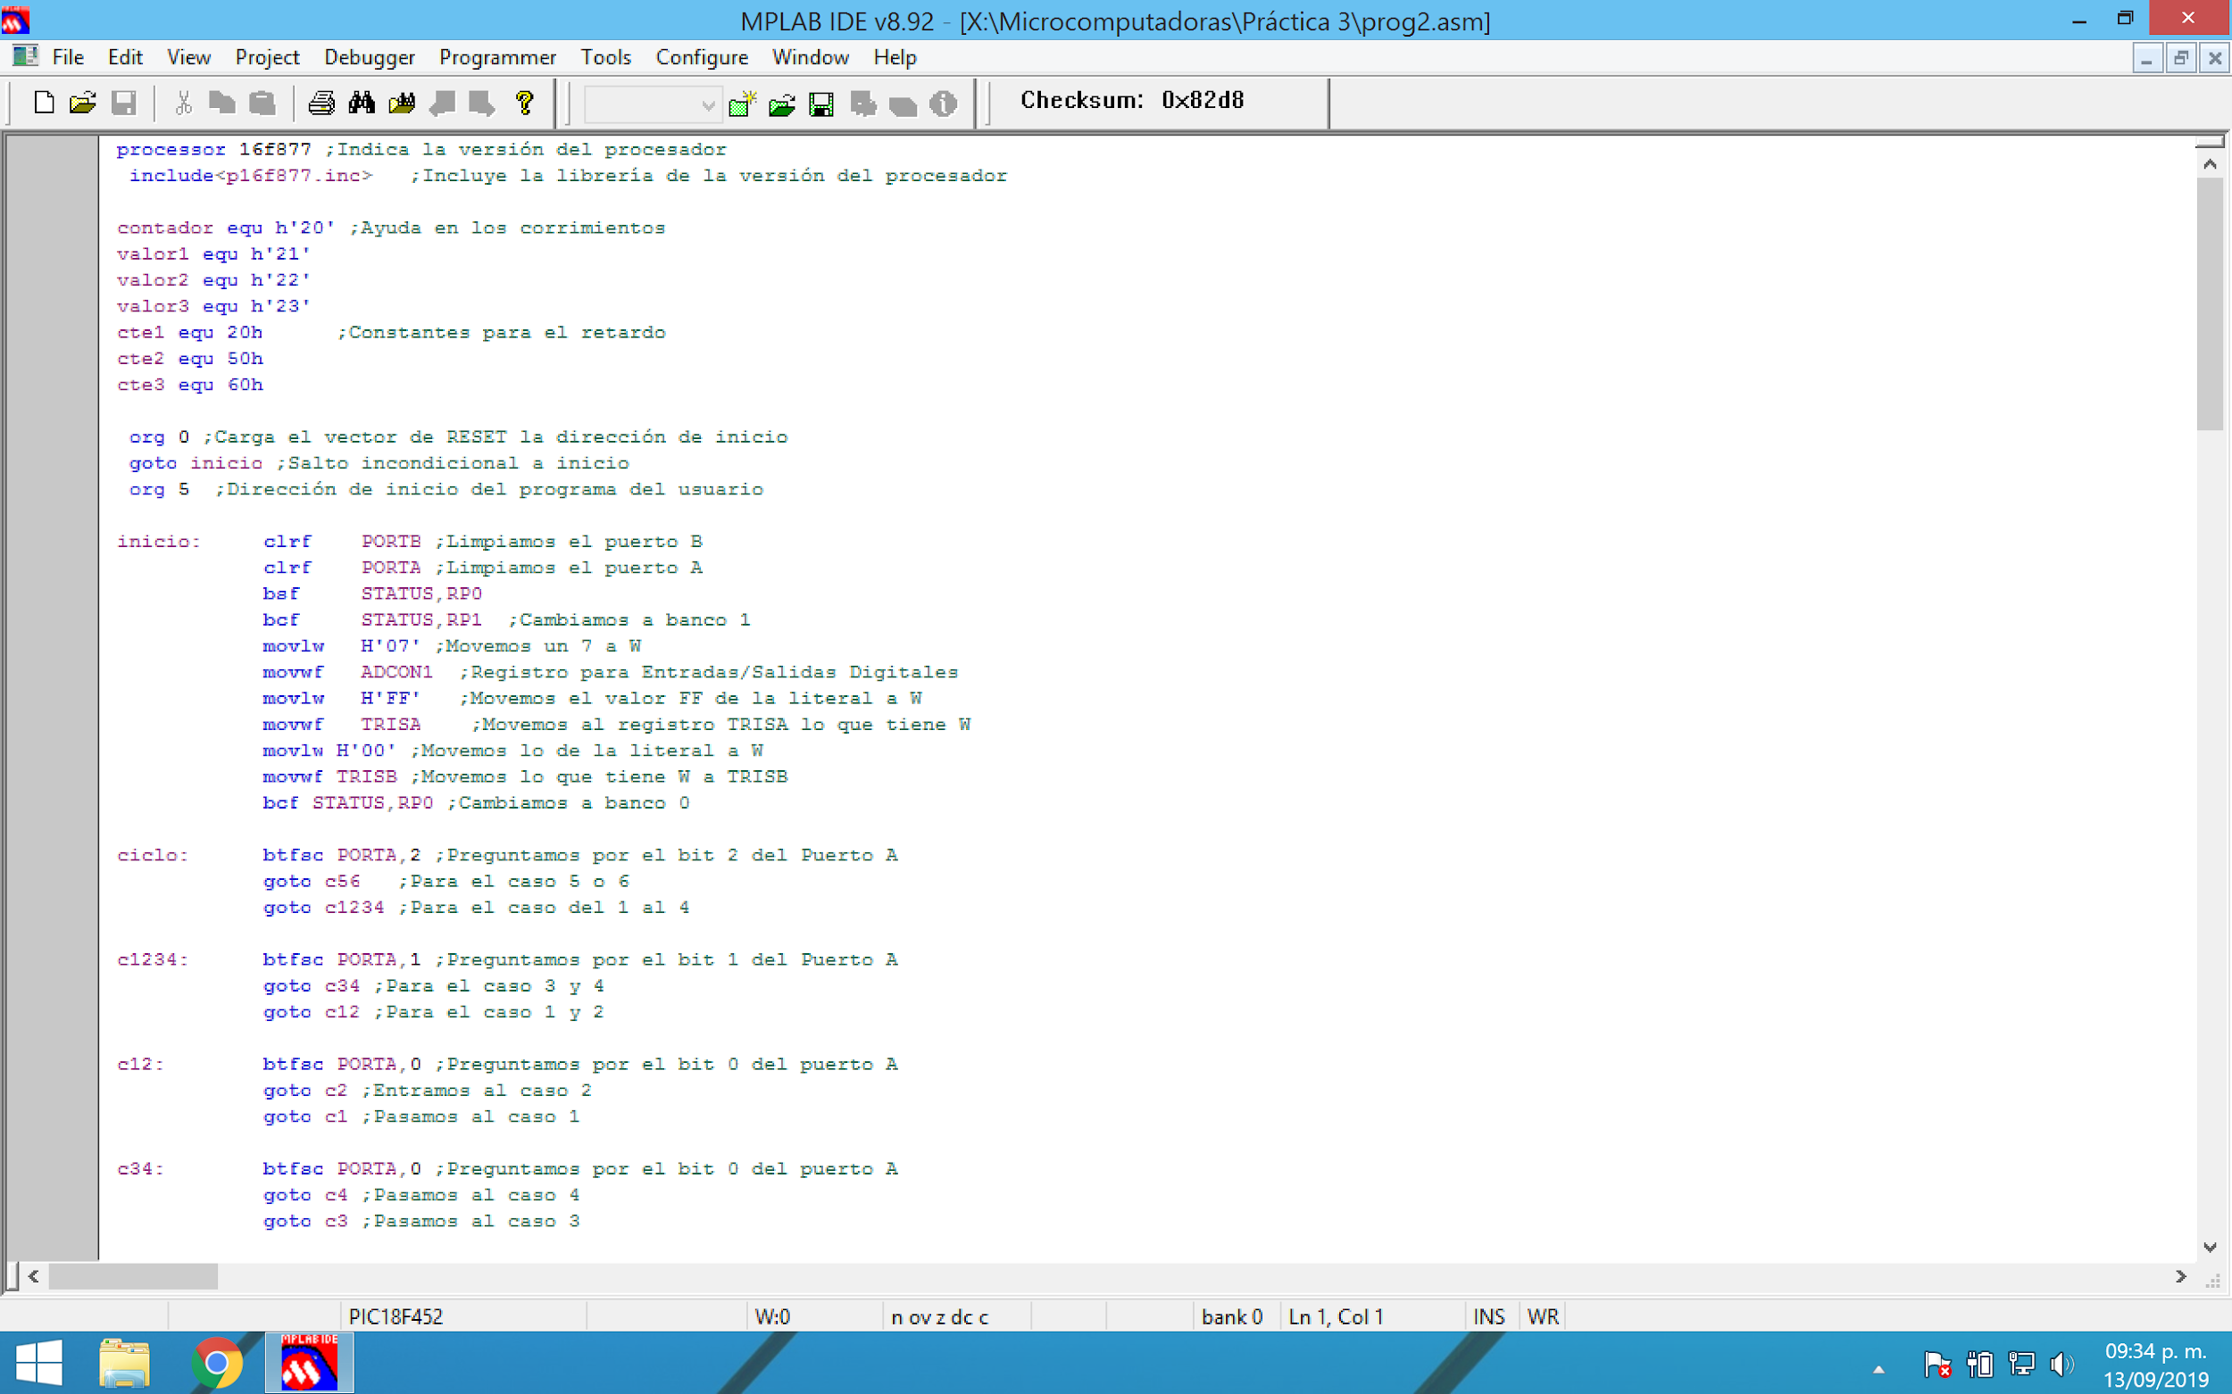

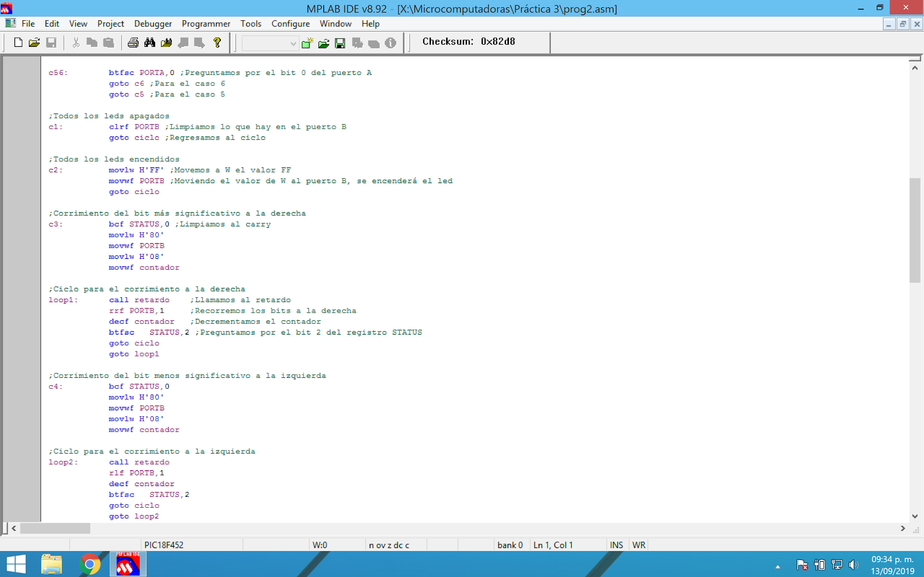

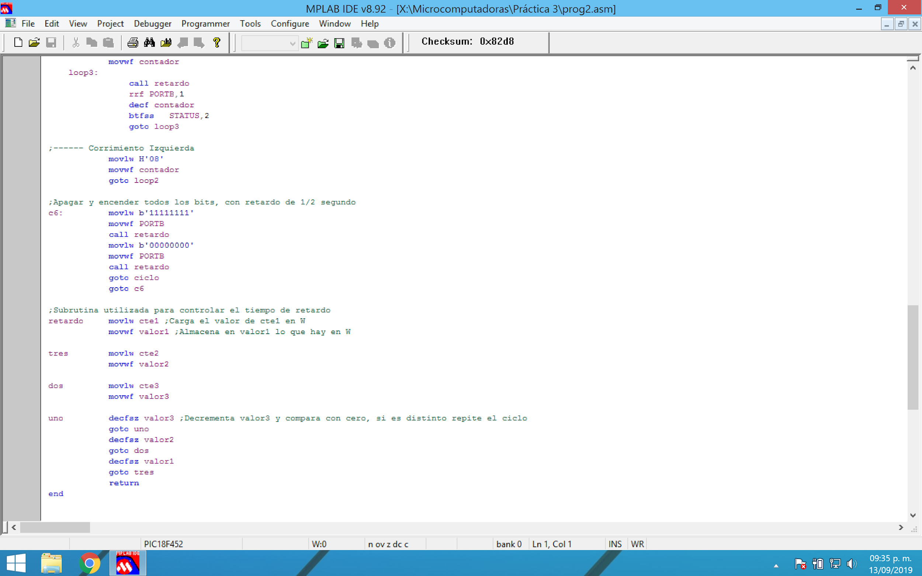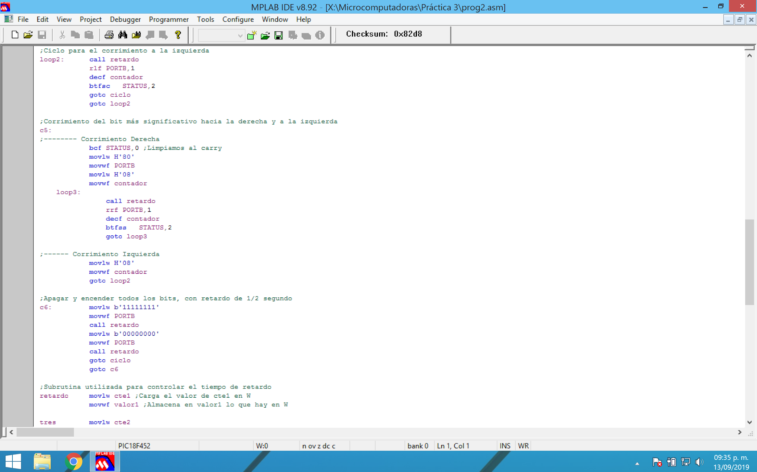

**Pseudocódigo**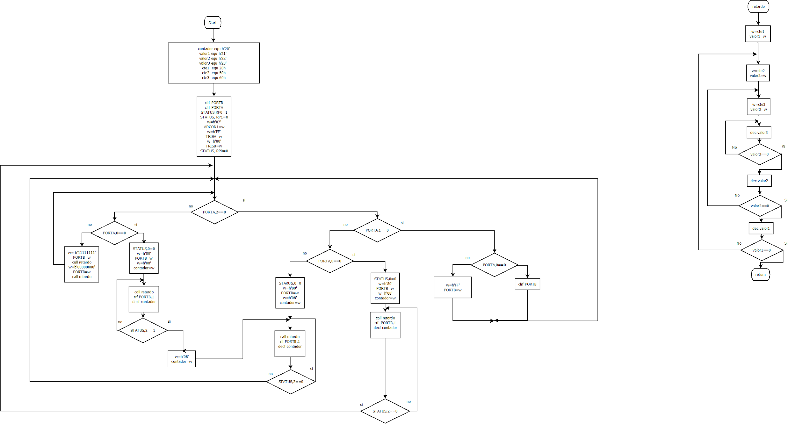

contador equ h'20'

valor1 equ h'21'

valor2 equ h'22'

valor3 equ h'23'

cte1 equ 20h

cte2 equ 50h

cte3 equ 60h

org 0

Ir a inicio

org 5

inicio: clear PORTB

clear PORTA

STATUS, RP0=1

STATUS, RP1=0

W= h’07’

ADCON1=w

w= h’FF’

TRISA=w

W=h’00’

TRISB=w

STATUS, RP0=0

ciclo: comparar PORTA,2 con 0

si no es igual a cero: ir a c56

si es igual a cero: ir a c1234

c1234: comparar PORTA,1 con 0

si no es igual a cero: ir a c34

si es igual a cero: ir a c12

c12: comparar PORTA,0 con 0

si no es igual a cero: ir a c2

si es igual a cero: ir a c1

c34: comparar PORTA,0 con 0

si no es igual a cero: ir a c4

si es igual a cero: ir a c3

c56: comparar PORTA,0 con 0

si no es igual a cero: ir a c6

si es igual a cero: ir a c5

c1: clear PORTB

ir a ciclo

c2: w= h’FF’

PORTB=w

Ir a ciclo

c3: STATUS,0=0

w=h’80’

PORTB=w

w=h’08’

w=contador

loop1: llamar retardo

rotar a la derecha PORTB

decrementar contador

comparar STATUS,2 con 0

si no es igual a cero: ir a ciclo

si es igual a cero: ir a loop1

c4: STATUS,0 =0

w=h’80’

PORTB = w

w=h’08’

contador=w

loop2: llamar retardo

rotar a la izquierda PORTB

decrementar contador

comparar STATUS,2 con 0

si no es cero: ir a ciclo

si es cero: ir a loop 2

c5: STATUS,0=0

w=h’80’

PORTB=w

w=h’08’

contador=w

loop3: llamar retardo

rotar a la derecha PORTB

decrementar contador

comparar STATUS,2 con1

si no es igual a uno: ir a loop3

si es igual a uno: w= h’08’

contador=w

ir a loop2

c6: w= b’11111111’

PORTB=w

llamar retardo

w=b’00000000’

PORTB=w

llamar retardo

ir a ciclo

retardo: w=cte1

valor1=w

tres: w=cte2

valor2=w

dos: w=cte3

valor3=w

uno: valor3=valor3-1

si(valor3!=0){

ir a uno

}

valor2=valor2-1

si(valor2 !=0){

ir a dos

}

valor1=valor1-1

si(valor1 !=0){

ir a tres

}

retornar

**Conclusiones**

**Cabrera Garibaldi Hernán Galileo: En ésta práctica se pudo apreciar el uso de puertos paralelos para poder controlar un microcontrolador, aunque el uso es más rudimentario que en otros lenguajes, una vez entendiendo el concepto del acarreo y del lenguaje ensamblador, la implementación y el uso se vuelven más sencillas.**

**Pichardo González Jenny Alejandra:** El objetivo de la práctica se cumplió, empleamos los puertos paralelos del microcontrolador configurando el dipswitch como entrada y los leds como salida.

**Domínguez Miyashiro Angel Tsuyoshi:** En esta práctica se pudo implementar interacción entre el usuario y el programa, ya que el usuario al poner ciertos puertos se activaron ciertas acciones y se ejecutaron las distintas acciones.